**聚焦模型 深度思考 巧妙解题**

**作者简介：朱晓玲(江苏省常州市新北区实验中学)（1979-），女，汉族，江苏常州，中学高级教师，常州市数学骨干教师，主要从事初中数学教育教学实践研究;**

**联系电话：13511670400 ;通讯地址：常州市天宁区龙湖郦城116-602 邮箱：21141655@qq.com**

数学课堂中，建构数学模型，能引领学生的思维向纵深发展，促进学生对知识进行追本溯源的深度思考与探究。

**【基本模型】:**

类型一、：表示数轴上的点到原点0的距离；



类型二、 ：表示数轴上的点到点的距离（或点到点的距离）；



类型三、：表示数轴上的点到点的距离（点到点的距离）；



由上几种类型可知道：∣x-a∣+∣x-b∣的几何意义是数轴上表示数x的点到表示数a、b 两点的距离之和。对于一些比较复杂的绝对值问题，如果用常规的方法做会比较繁琐，而运用绝对值的几何意义解题，往往能简明直观地获得妙解，取得事半功倍的效果。

**模型应用一：求代数式的最值问题**

**例1、求∣x-1∣+∣x-2∣的最小值。**

【思路分析】由绝对值的几何意义知∣x-1∣表示x到1的距离，∣x-2∣表示x到2的距离。

0

1

2

C

A

B

图1

如上图1，设点A，点B表示1，2，点C表示x，点C可移动。

当点C在A的左侧时，∣x-1∣＝CA，∣x-2∣＝CB>1；

当点C在A的右侧时，∣x-1∣＝CA>1，∣x-2∣＝CB；

当点C在A、B之间时，∣x-1∣＝CA，∣x-2∣＝CB；有CA+CB＝AB＝1.

显然，要使∣x-1∣+∣x-2∣最小，点C应在点A与点B两点之间，即1≤x≤2。

这时，∣x-1∣+∣x-2∣＝（x-1）+［－（x-2）］＝x－1+2－x＝1

此题实际上也说明了这么一个结论：∣x-a∣+∣x-b∣的最小值为∣a-b∣

【点评】本题重点考查了绝对值的知识，如果使用化简绝对值的解题方法，会使题目变得复杂，需要化为4种式子分别进行求解，但是在使用模型后，把代数问题转化为数轴问题，就可以采用分类思想，列举C点的三种位置情况，分别进行分析，最后得出结论，整个解题思路变得清晰，学生思考逻辑顺畅，能较快得出结果，充分体会数形结合的优点

**例2、求∣x-1∣+∣x-2∣+∣x-3∣的最小值。**

【思路分析】根据绝对值的几何意义知，∣x-1∣，∣x-2∣，∣x-3∣分别表示x到1，x到2，x到3的距离。由例1的分析知，∣x-1∣+∣x-2∣+∣x-3∣是在x处于1和3之间（包括1和3）时有最小值，即当1≤x≤3时。

又因为2处于1和3之间，所以∣x-1∣+∣x-2∣+∣x-3∣的最小值是在∣x-1∣+∣x-3∣取最小值的基础上∣x-2∣取最小值，即∣x-2∣＝0，则x＝2.

这时，∣x-1∣+∣x-2∣+∣x-3∣＝∣2-1∣+∣2-2∣+∣2-3∣＝2

【点评】本题在上题的基础上进行了扩展，如使用常规解题方法，题目变得更为复杂，需要化为8种式子分别进行求解，但是在使用模型后，同样把代数问题转化为数轴问题，同样可以采用分类思想，在直接引用上题的解题结果的基础上，重点分析C点1和3之间的3种情况，最后得出结论，C点和2重合能得到最小值，整个解题思路承上启下，让学生再思考时可以进行扩展，从易到难，能较快得出结果。

**例2、求∣x-1∣+∣x-2∣+∣x-3∣+∣x-4∣的最小值。**

【思路分析】根据绝对值的几何意义知，∣x-1∣，∣x-2∣，∣x-3∣，∣x-4∣分别表示x到1，x到2，x到3 ，x到4的距离。

由例1的分析可知，∣x-1∣+∣x-4∣是在1≤x≤4之间有最小值，∣x-2∣+∣x-3∣是在2≤x≤3之间有最小值。

所以∣x-1∣+∣x-2∣+∣x-3∣+∣x-4∣是在2≤x≤3之间有最小值。

这时，∣x-1∣+∣x-2∣+∣x-3∣+∣x-4∣＝x-1+x-2+［－（x-3）］+［－（x-4）］=4.

【点评】本题在上题的基础上再次进行了扩展，常规解题方法的复杂程度呈2n递增，但是在使用模型后，把代数问题转化为数轴问题，同样可以采用分类思想，在直接引用上题的解题结果的基础上，重点分析C点1和4之间的5种情况，最后得出结论，C点在2和3之间能得到最小值，整个解题思路得到延续，让学生再思考时形成解题策略，对此一类题型能开始举一反三，具体可看一下变式拓展。

**变式拓展：**

当满足 条件时，∣x-1∣+∣x-2∣+∣x-3∣+∣x-4∣+∣x-5∣取最小值， 这个最小值是 .



当满足 条件时，∣x-1∣+∣x-2∣+∣x-3∣+∣x-4∣+∣x-5∣+∣x-6∣取最小值， 这个最小值是 .



**小结：有，，，…，（）个正数，且 满足＜＜＜…＜ .**



**当 = 时，取得最小值， 这个最小值是.**



**当时，取得最小值， 这个最小值是或者.**



【点评】数学“万变不离其宗”，求解最值问题时，利用数轴把抽象的数学语言用直观的图形表示，再根据数轴上数表示的点所在的不同的区域、范围，求和差，解题思路豁然开朗。通过例题学生能体会到解决数学问题所用的数学思想是数形结合、转化思想和模型思想！

**模型应用二：解绝对值方程**

**例1：若∣x-4∣=3，求x的值。**

【思路分析】∣x-4∣=3表示x到4的距离为3，结合数轴不难发现到4这个点的距离为3的点共有二个，分别是1和7，故x=1或7.

【点评】本题重点考查了绝对值方程的求解，如果使用化简绝对值的解题方法，就会产生2个方程，一题变成了两题，学生的解题时间翻倍，而且在计算过程中增加了出错的机会。但是在使用模型后，把代数问题转化为数轴问题，就可以把方程为题转变距离问题，通过画数轴，就可以一目了然的知道到4的距离为3两个点的位置，最后得出结论，整个解题思路从数转为形，学生思考从逻辑转为看图，能较快得出结果，减少错误。

**例2：求x的值**

①已知，利用绝对值在数轴上的几何意义得 ;

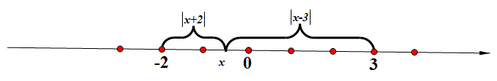

②已知，利用绝对值在数轴上的几何意义得 ;

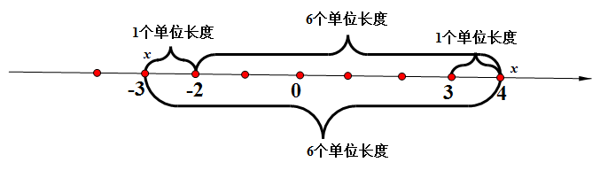

③已知，利用绝对值在数轴上的几何意义得 ;

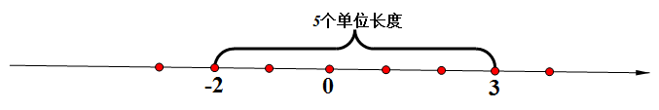

【思路分析】把数轴上表示x的点记为P，由绝对值的几何意义知，当－2≤x≤3时，|x－3|+|x＋2|恒有最小值5，所以①中－2≤x≤3；要使|x－3|+|x＋2|＝7成立，则点P必在－2的左边或3的右边，且到表示数－2或3的点的距离均为1个单位，故方程|x－3|+|x＋2|＝7的解为：x ＝－2—1＝—3，x ＝ 3+1＝4 ；而③的方程中因为当－2≤x≤3时，|x－3|+|x＋2|恒有最小值5，所以此方程无实数解。



**拓展：若时，探究为何值，方程有解？无实数解？ 答案：** ；<5**.**



**特别要注意的是：当在这个范围内任取一个数时，都有.**



【点评】解绝对值方程，虽然可以用“零点分段法”，但将会有较长的计算过程，比较繁琐。所以利用绝对值的几何意义——两点间的距离，求代数式的最小值解决起来简捷、巧妙。

三、**解不等式**

**例1：不等式|x＋2|+|x－3|＞5的解集是__________．**

【思路分析】由绝对值的几何意义知，|x＋2|+|x－3|的最小值为5，此时x在－2～3之间（包括两端点）取值，若|x＋2|+|x－3|＞5成立，则x必在－2的左边或3的右边取值（如图5所示），故原不等式的解集为x＜－2或x＞3．



**例题拓展：①若>恒成立，则满足什么条件？答案：<5.**



**②若<无实数解，则满足什么条件？答案：≤5.**



**③若>恒成立，则满足什么条件？答案：＜.**



【思路分析】 如图

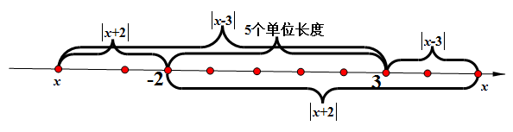

**由上图当≤时，；当≥3时，；**



**当＜＜，＜＜，所以≤≤.则＜.**



**④若<时，则满足什么条件？答案：>5.**



【点评】绝对值的几何意义的运用是一个高超的技巧，这种简捷、巧妙的方法在解决不等式问题中又一次让我看到了它的魅力，所以在教学中应引起我们的重视。

以上三类数学问题，看似不同角度的应用，需要使用不同的解法，但是在引入模型概念后，全部统一到了数轴上的距离问题，一个计算距离，一个是知道距离找到点，最后一个是知道距离寻找范围，转化为模型后，可以使用统一的方法进行解决，同时在设计题目时，从2点问题，引申出3点问题，再到4点问题，最后到N点问题，让题目从简入深，让学生学会循序渐进的思考问题，掌握复杂题目的解题办法，学会化繁为简的解题思路，进而对绝对值问题形成深刻的印象。

波利亚指出：“解题的价值不是答案本身，而是在于弄清是怎样想到这个解法的。”聚焦数学模型，通过典型的例题教学达到深度思考，深化理解、提炼方法、渗透思想、优化思维的目的，让学生的学习体验经历从模糊到清晰的过程，引发学生深度思考, 从而提升数学素养。